Bogotá, 20 de septiembre de 2016

Señores

Especialistas Verticales Persépolis

La Ciudad

Estimados.

A través de este medio, queremos extenderles formalmente la invitación a asistir y participar en la **Cumbre Mundial de Líderes Locales y Regionales**, que se llevará a cabo los días **12, 13, 14 y 15 de Octubre de 2016 en Corferias**.

En este evento haremos el lanzamiento oficial de nuestro producto **PERSÉPOLIS** que como bien saben tiene como objetivo la implementación de un modelo de Ciudades Inteligentes en nuestros Municipios.

La idea es poder contar con la confirmación de su asistencia indicándonos qué día(s) exacto(s) podrán asistir y si consideran a alguna persona de impacto o aporte que puedan invitar a este evento.

Quedo atento a su respuesta para la inscripción al evento.

Atentamente,

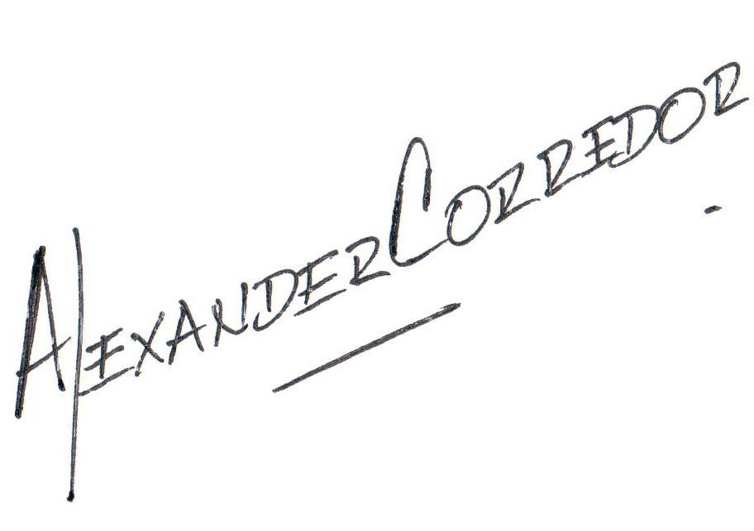

**ALEXANDER CORREDOR AVILAN**

Proyecto PERSEPOLIS